Были бы у ёлочки ножки,
Побежала бы она
по дорожке.
Заплясала бы она
вместе с нами,
Застучала бы она каблучками...

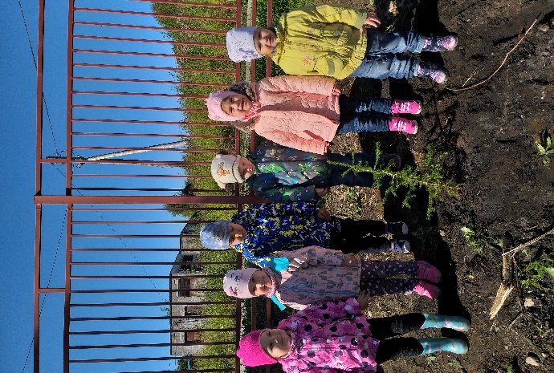
Наступила осень. В первые осенние деньки мы с ребятами нашей группы посадили маленькую ёлочку. Мы будем за ней наблюдать, ухаживать и расти вместе с ней.
